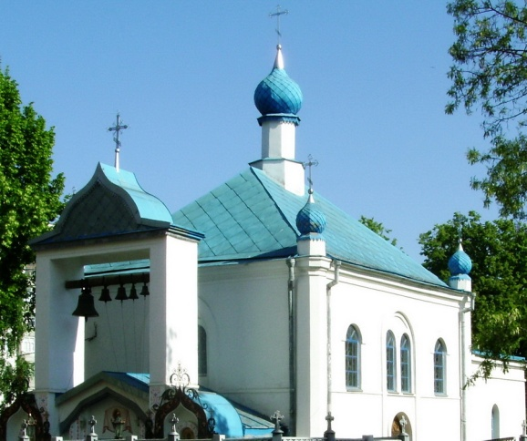

ПАМЯТКА ДЛЯ РОДИТЕЛЕЙ И КРЕСНЫХ

**Крещение – это одно из семи таинств Православной Церкви, в котором верующий при троекратном погружении тела в воду с призыванием имени Пресвятой Троицы - Отца и Сына и Святого Духа, умирает для жизни греховной, и возрождается Духом Святым для Жизни Вечной. Конечно, этому действию есть основание в Священном Писании**: *«Кто не родится от воды и Духа, не может войти в Царствие Божие» (Ин. 3, 5). Христос говорит в Евангелии: «Кто будет веровать и креститься, спасен будет; а кто не будет веровать, осужден будет» (Мк. 16, 16).*Таинство крещения - очень важное событие в жизни ребенка. Считается, что в этот день происходит его второе рождение - в вечную жизнь. В старину крестили младенцев на 8 день, сейчас, как правило, таинство крещения совершают после 40-го дня, но, конечно, предпочтительнее, чтобы ребенок был крещен в первый год жизни. Таинство крещения можно проводить в любые дни, в том числе в праздничные и постные, но о дате нужно заранее договориться со священником.

Необходимо выбрать крестных (воспреемников). Они должны быть верующими людьми крещеными в православной вере, ведь на них лежит большая ответственность за воспитание своего крестника, кресные родители должны молится за своево духовного сына или дочь,следить за его духовным ростом,заботится о воспитании в вере во Христа,учить благочестивойжизни,трудолюбию,кротости,воздержаню и любви. Кресным необходимо помнить,что в день Страшного Суда они воздадут Богу ответ за своих восприятых от купели Крещения. Существуют некоторые ограничения в выборе крестных родителей: ими не могут быть иноверные,некрещеные,преступники и явные грешники(алкоголики,наркоманы) родные родители ребенка(но могут быть братья,сестры и другие родственники) они должны быть старше 15 лет. Кроме того,крестные не должны состоять в браке и иметь интимную связь,так как между ними должна быть только духовная близость. Нельзя быть за кресную мать женщине во время месячной нечистоты. Если затруднительно найти двоих воспреемников, доистаточно и одного: для девочки это крестная мать, для мальчика - отец. Также кресные родители должны иметь на себе нательные крестики,кресная мать должна быть в юбке и с покрытой головой.Согласно церковной традиции,муж и жена не могут быть восприемниками одного младенца,но у одних родителей могут воспринимать разных детей разновременно.

Согласно православным традициям, крестная мать дарит ребенку крыжму полотенце,которым будут вытирать младенца, а крестный отец дарит крестик и цепочку. Их можно приобрети непосредственно в церковной лавке. В ином случае крестик необходимо освятить в церкви заранее. Кроме того, традиционными подарками малышу считаются иконка его святого, духовная литература. Но ограничений по подаркам нет,можно дарить все,что принесет радость малышу и его родителям.Во время таинства крещения батюшка нарекает ребенка именем,кресные читают особую молитву отречения от сатаны и сочетания со Христом,чтобы засвидетельствовать об этом,восприемники читают *Символ Веры*, который каждому православному следует знать наизусть. После освящения воды в купели, младенца трижды погружают в воду, а принимает ребенка один из крестных (одного с ним пола). Ребенка ложат в крыжму и надевается нательный крестик.

Как правило, после крещения совершается **Таинство Миропомазания.** Это таинство также совершается один раз и жизни, и заключается в том, что батюшка помазывает лоб, глаза, уши, губы, грудь, руки и ноги ребенка специальным маслом (миром),освященным патриархом. Затем крестные с ребенком вслед за священником обходят трижды вокруг купели, читается особая молитва. После чего совершается омовение младенца (в тех местах,где наносили масло) и пострижение волос ребенка. На этом таинство крещения заканчивается.После крещения на следующий день или через неделю совершается обряд воцерковления.Мама приносит ребенка в церковь, батюшка берет ребенка на руки и "рисует" им крест перед входом в церковь и Царскими Вратами. Мальчиков после заносят в алтарь в знак того, что мужчине открыто священство, и он может стать служителем Церкви; девочек в алтарь не заносят,после чего ребенок причащается **Христовых Таин**.Как правило, после обряда крещение отмечают в кругу родственников и близких людей. Не стоит увлекаться алкоголем; этот день должен быть радостным и спокойным.

|  |  |
| --- | --- |
| Для крещения ребенка необходимо иметь : | 5.Во время Крещения разрешается фото-и видиосьемка.Также памятные фотографии можно сделать около купели и храма после совершения Таинства. |
| 1.Нательный крестик на цепочке или тесемочке. | 6.Нельзя присуствовать на крещении матери. |
| 2.Крыжма (белое полотенце) | 7.Выключить мобильный телефон. |
| 3.Хлеб и платок. | 8.Вести себя на Таинстве спокойно и тихо. |
| 4.Свидетельство о рождении ребенка. | 9.Правильно ложить на себя крестное знамение |